Construye tu propia antena WiFi
Cuando nos mudamos a una casa más grande y confortable, las distancias son amplias por donde miremos, y puede ocurrir que nuestro router inalámbrico no sea capaz de entregar la potencia suficiente para disfrutar una tarde de chat con amigos desde el jardín. Con pequeñas y sencillas indicaciones podremos sacar mejor provecho de nuestro sistema WiFi sin desembolsar dinero extra en costosas antenas que, en pocas horas, podemos construir nosotros mismos.
Con algo de ingenio, una pizca de conocimientos, y algunos materiales que seguramente tendrás cerca del ordenador, será muy sencillo poder dotar al Router de un plus de rendimiento. Los componentes necesarios para armar este interesante montaje son los siguientes: un par de discos compactos en desuso, algo de cartón grueso, papel metalizado y pegamento. Todo esto será transformado (al mejor estilo Neoteo) en una antena que proporcionará la ganancia extra que necesita tu viejo sistema.
Conceptos breves.
Entre su vasta bibliografía, Wikipedia te ofrece explicaciones claras y sencillas sobre qué es la unidad de medida dBm. Además de la teoría y las correspondientes fórmulas, encontrarás una tabla que ofrece ejemplos de valores prácticos, útiles y fáciles de entender, con los cuales podrás asociar las potencias entregadas por muchas clases de equipos; además, casi al final de la tabla, hay un renglón donde se menciona que 70dBm negativos (-70dBm) es el valor común de una recepción de señales wireless (802.11x), y que su rango típico se halla entre -60dBm y -80dBm.
Si observas con detenimiento las potencias que equivalen a estos valores, notarás que son totalmente minúsculas (10 picoWatt hasta 1000 picoWatt o 1 nanoWatt); si además asocias este hecho a que la frecuencia de operación es muy alta (2430 Mhz.), cualquier objeto sólido que se interponga en el camino de la señal puede hacer que ésta se distorsione notoriamente, se desvíe de su recorrido previsto y hasta se pierda por completo. Un ejemplo claro y cotidiano de este fenómeno son los trastornos que origina una abundante lluvia en la recepción satelital de TV.
Al utilizar tan altas frecuencias, la cobertura de distancias en espacios abiertos es muy diferente a la de ámbitos cerrados, como puede ser tu habitación o el cuarto que se elija para instalar el transceptor que servirá de enlace con tu ordenador portátil y con algún otro PC de mesa que tenga conectividad WiFi. También debes saber que en el mundo de la radio existe un fenómeno llamado propagación, que agrega a la onda de radio comportamientos bastante curiosos. Existen interesantes análisis que asocian el clima con la época del año y factores impensados como el tipo de suelo por donde viaja la señal. Leyendo los estudios y conclusiones de muchos radioaficionados podrás arribar a interpretaciones que antes sólo parecían producto de una rara magia, difícil de comprender y explicar.
Dejamos para lo último la aclaración más importante, real y lógica. A mayor altura, mayor es la distancia cubierta por un sistema de radio de altas frecuencias. Es decir, no instales el router en un subsuelo; hazlo en la planta más elevada que poseas en el domicilio. Parece muy elemental la aclaración, pero la mayoría de las personas lo coloca a media altura, en la planta baja, al lado del aparato telefónico.
Recuerda, cuanto más alto esté el sistema de antenas del sistema inalámbrico, mayor alcance y cobertura obtendrás.
¡Manos a la antena!
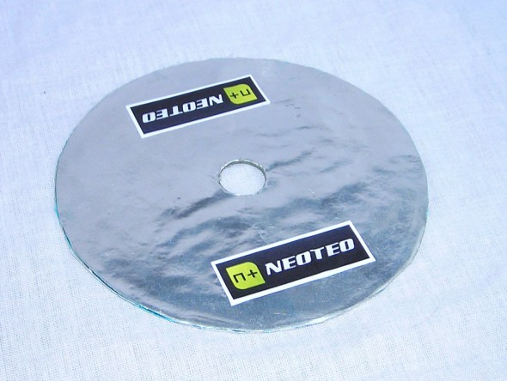Nuestro plano de tierra
En este trabajo debes utilizar tres discos compactos, de los cuales dos serán los conocidos como MiniCD, mientras que el restante puede ser un CD de audio convencional o un DVD. A este último le puedes quitar la capa de pintura y metal que posee con una lija fina o cualquier otro abrasivo que tengas a mano. Luego, debes pegar papel metalizado a ambos lados del disco y realizar el orificio central que éste trae originalmente. El trabajo debe quedar terminado tal como muestra la imagen.Dejamos a tu criterio la decoración de esta pieza; sin embargo, a modo de idea, te mostramos la nuestra.
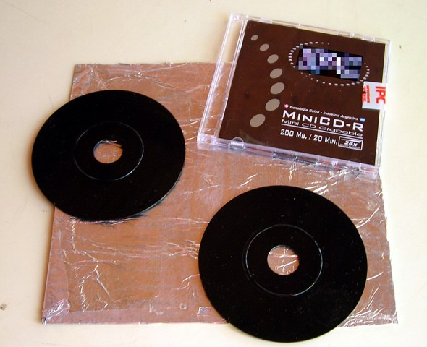Materiales para el panel reflector
Este elemento hará las veces de Plano de Tierra (tal como se lo conoce en el léxico de las antenas); su objetivo, en todo conjunto irradiante, es el de mejorar el despegue de la señal emitida, dándole un elevado ángulo desde el piso e intentando lograr mayor alcance de la misma. Imagina el lanzamiento de una piedra: al elevar el disparo, nuestro proyectil recorrerá mayor distancia. Lo mismo sucede con el plano de tierra de una antena .
El siguiente paso es preparar los discos pequeños y el elemento que cumplirá la función de reflector trasero de nuestra antena. Su función será devolver gran parte de la señal que llegue desde el frente hacia el irradiante (la antena que trae el router), el cual queda ubicado en un punto denominado foco al momento de la recepción (Rx). Cuando el equipo transmite (Tx), la forma de la pieza concentrará el haz emitido por la parte frontal o salida del sistema, dando dirección a la energía en el sentido en que esté orientada la apertura del sistema. En este caso deberás quitar obligatoriamente la capa metálica de los discos con el procedimiento explicado anteriormente. Luego, cortarás un cartón de 160 x 160 milímetros y lo cubrirás en ambas caras con el papel metalizado. Si ya tienes dicho cartón metalizado, pues bienvenido sea, ahorrarás un paso. El material utilizado en esta parte del proyecto puede variar, pero siempre deberá poseer propiedades metálicas. Es decir, puede ser aluminio, cobre, hierro, zinc o cualquier otro material que creas conveniente (o tengas a mano).
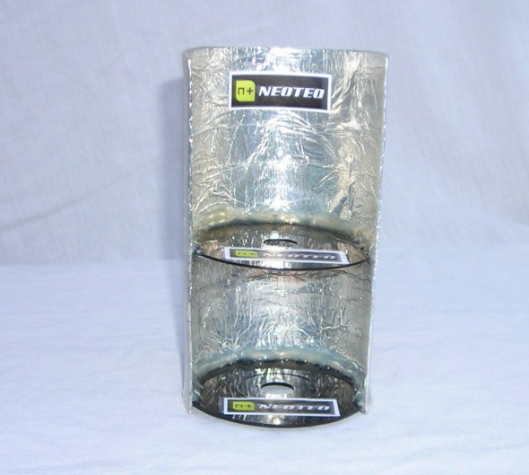Reflector terminado
Importante: El material empleado cambiará el rendimiento de la antena y permitirá obtener mejores señales recuperadas o no. Los ensayos para obtener resultados óptimos pueden ser tediosos, pero con sencillos papeles metalizados las ganancias serán muy importantes y satisfactorias. Aquellos puristas que quieran experimentar otros metales, pueden hacerlo; en pequeños márgenes, notarán la diferencia.
Pinta prolijamente los pequeños CD para darles un mejor aspecto y, una vez que todo esté listo, pégalos a la pieza reflectora (con silicona caliente de pistola o con el método que mejor te parezca conveniente). Coloca sobre el router el plano de tierra construido con el disco grande, y luego inserta encima de éste el reflector trasero con los discos pequeños y el panel metalizado. La sencillez de la construcción es extrema y exime de mayores comentarios, salvo las indicaciones habituales de prolijidad, orden y buen gusto.
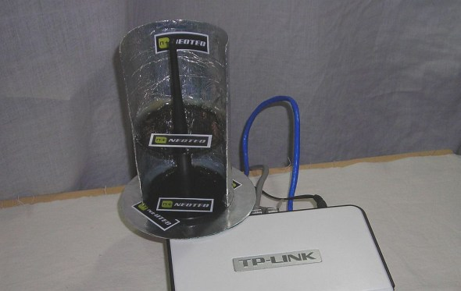Colocamos el plano de tierra y luego el reflector
Resultados
Las antenas utilizadas en estos sistemas se conocen como colineales y son la sumatoria de antenas elementales encadenadas apropiadamente entre sí para lograr que el conjunto obtenga mayor ganancia. Tienen la particularidad de ser omnidireccionales, es decir, pueden recibir o transmitir con la misma amplitud en los 360° a su alrededor, tal como muestra el gráfico extraído de la Web.
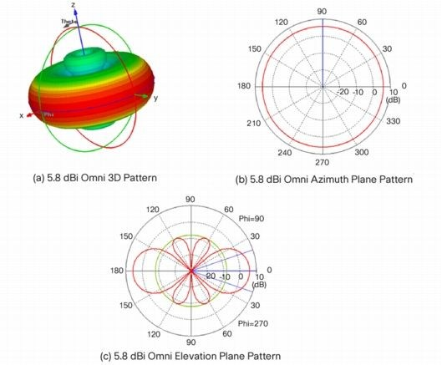Graficación del comportamiento de una antena omnidireccional
Si le agregas a este tipo de construcción (que ya tiene una ganancia de funcionamiento propia respecto a una antena elemental) un plano de tierra y un reflector parabólico trasero, incrementarás aún más su ganancia nominal. ¡Pero atención! Lo que se gana por un lado, siempre se pierde por el otro. Ganarás señal a costa de sacrificar omnidireccionalidad. O sea, tu antena te permitirá comunicarte más lejos en el sentido hacia donde esté orientada, pero tendrá características de presentar zonas oscuras (de poca señal) donde antes tenías una recepción correcta.
Los resultados de incremento de señal de la antena son altamente satisfactorios y fueron comprobados por el autor de esta nota con el monitor de señales que trae el propio sistema del portátil, obteniendo en todos los casos pasajes de señales de una categoría a la otra. Es decir, si antes teníamos señal Buena, ahora pasamos a tener unaMuy Buena (o a veces Excelente), por mencionar algún ejemplo.
Para el test y la optimización, también utilizamos la herramienta que hace un tiempo presentamos: Xirrus WiFi Monitor. De manera muy gráfica podrás cuantificar la ganancia de la antena, tal como hicimos nosotros y aquí te mostramos.
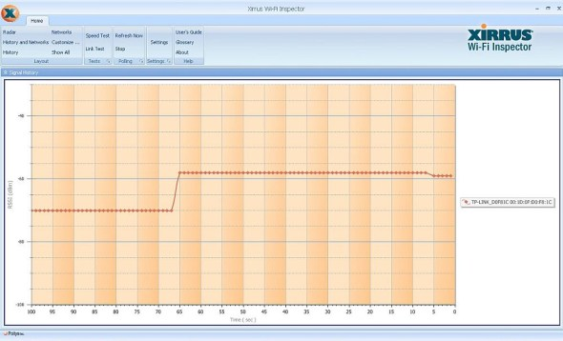Aumento de ganancia al colocar la antena
El resultado fue pasar de -70dBm a -58dBm al momento de colocar la antena sobre el router, tal como muestra la imagen que brinda el programa. Obtener ganancias de aproximadamente 12dBm significa, según Wikipedia, que la señal recibida para estos niveles de potencia se habrá incrementado en 10 veces. O sea, en la fase inicial del ensayo obteníamos una señal equivalente a 100 picoWatts, mientras que con la antena pasamos a tener más de 1000 picoWatts. O dicho de otro modo, más de 1 nanoWatt de señal. En situaciones de señales marginales, este incremento de amplitud puede ser la diferencia entre conectarse o no a la red.
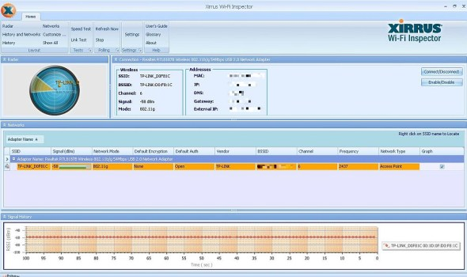Sustancial mejora en recepción contínua
Conclusiones finales
Las medidas de los elementos utilizados en tu antena no son arbitrarias y pueden ser corroboradas en cualquier texto serio y respetable de Radio (ARRL - The American Radio Relay League). Siempre que desees colocarle un reflector a un elemento irradiante (la antena propiamente dicha), debes hacerlo a ¼ de longitud de onda de distancia (aunque algunos sostengan que debe ser a ½ onda). Si consideramos que media onda de la frecuencia utilizada en comunicaciones WiFi (que es de 2430 Mhz. aproximadamente) es obtenida con la fórmula 142,5/2430, arribaremos a un resultado equivalente de 5,8 centímetros. Por lo tanto, ¼ de onda será 58cm./2 = 2,9 centímetros, que es la medida resultante desde la antena al panel reflector (el radio del MiniCD). La diferencia de pocos milímetros que existe en la realidad demostró no afectar la ganancia de la antena.
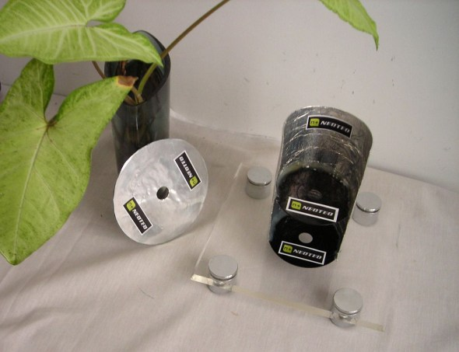Los elementos que componen tu nueva antena WiFi direccional
El plano de tierra no debe ser inferior a ¼ de onda pero sí puede ser mayor, por lo que un CD estándar será una elección muy buena entre los elementos que encuentres y sirvan para dar vida a tu nueva antena.
En próximos artículos construiremos una antena del tipo helicoidal (también con el sello innovador de NeoTeo), la cual promete darnos ganancias aún superiores. Luego, podemos seguir con una Yagi o también con las de guías de onda que se esconden en tubos y que se conocen como antenas Pringles (en alusión a la marca de las papas fritas que vienen en ese envase). ¿Que opinas? Como antes de aprender a correr debemos aprender a caminar, la antena de hoy puede ser un buen comienzo para sumergirnos en el apasionante mundo de la radio y de las comunicaciones WiFi y Bluetooth. El planteo está hecho. ¿Seguimos construyendo antenas?

FUENTES.
http://www.neoteo.com/construye-tu-propia-antena-wifi-15238

